МДОУ “Детский сад №2 Солнышко”

Консультации
для
родителей

Подготовила воспитатель:
Катошина Е. Н.

«Правила хорошего тона за столом»

В рамках программы обучения и воспитания детей в детском саду большое внимание уделяется культуре поведения дошкольников. Условно можно выделить следующие компоненты:
- культура деятельности,
- культура общения,
- культурно-гигиенические навыки.
Культуру еды часто относят к гигиеническим навыкам. Но ее значение не только в выполнении физиологических потребностей. Она имеет и эстетический аспект – ведь поведение за столом основывается на уважении сидящих рядом, а также к тем, кто приготовил пищу. Все правила вежливости, в том числе и правила поведения за столом, существуют для того, чтобы люди своими поступками не мешали и не вередили друг другу, не обижали и не оскорбляли друг друга. Но этому нужно учиться и учить детей с раннего возраста, чтобы не попадать впросак из-за своей неловкости или незнания. Нужно вырабатывать у детей хорошие привычки.
Обычаи, поведение за столом во время еды и сервировка стола появились много веков назад. Например, ложки и ножи на обеденном столе появились только в 16 веке в Европе, а вилки немного позже.
При дворе Московских государей тарелки, ложки, ножи подавались только почетным гостям, сами же хозяева брали руками нарезанное заранее кушанье.
Царь Петр I решил навести порядок – обучить русских дворян европейским манерам, чтобы не стыдно было перед иностранцами. По его повелению была отпечатана книга: «Юности честное зеркало».
Много внимания в книге было отведено тому, как молодой дворянин должен вести себя в обществе, в том числе за столом.
С тех пор, конечно, некоторые правила этикета явно устарели, но на смену им пришли новые правила, соблюдения которых говорит о воспитанности люде.
С дошкольного возраста дети должны усваивать определённые правила поведения за столом. Например:
- за столом всегда сиди прямо, не клади локти на стол.
- правильно пользуйся столовыми приборами.
- ешь не торопясь, аккуратно, бесшумно, жуй с закрытым ртом, тщательно пережёвывая пищу.
- не кроши хлеб, отламывай по кусочку.
- закончив еду, клади ложку, вилку в тарелку, а не на скатерть.
- пользуйтесь салфеткой во время еды.
- не бегай с бутербродом, кусочками съестного – поешь за столом.
Овладение культурой еды – нелегкое для дошкольников дело, но осуществлять формирование этих навыков необходимо. Надо добиваться, чтобы дети если с удовольствием, аппетитом и опрятно. Желание ребенка выполнять требуемое правило, например, есть аккуратно, во многом определяется связанным этим действием, чувством приятного или неприятного. Поэтому так важно, чтобы посуда, сервировка стола была красивой и удобной в пользовании.
Освоение детьми культуры еды начинается с младшей группы. В этом возрасте дети на картинках и в жизни учатся узнавать процесс еды. Они знают предметы, необходимые для еды: посуда, столовые приборы. Дети с трех лет выражают стремление есть самостоятельно, отказываются от предложения «кормить с ложечки». Радуются, что умеют есть самостоятельно, как старшие. По напоминанию взрослого пользуются салфеткой. Замечают по показу воспитателя красиво сервированный стол, красочную посуду, вкусную еду. Узнают и называют некоторые блюда: суп, борщ, каша, котлеты, пюре, компот, сок, чай. По напоминанию взрослых говорят «спасибо», помогают убирать за собой тарелку, чашечку. Дома дети с удовольствием наблюдают как мама моет посуду, делают попытки вымыть свою чашку, тарелку; подают бабушке хлеб, пирожок. Основным, в этом возрасте, является пример воспитателя и взрослых.
На четвертом году жизни дети уже знают отдельные правила поведения за столом: не разговаривать, пока не прожевал и не проглотил пищу, вести себя спокойно, не крошить хлеб, благодарить старших. Дети более умело пользуются ложкой и вилкой; едят самостоятельно, не проливают пищу. После еды ложку и вилку кладут на тарелку. За общим столом не мешают другим детям, не пользуются их приборами. Откликаются на просьбы взрослого помочь накрыть стол или убрать со стола отдельные приборы.
Воспитание культуры еды в средней группе усложняется тем, что предъявляя детям новые требования, педагог должен постоянно закреплять уже сформированные в младших группах умения и навыки. У детей формируется положительное отношение к культуре еды. Они понимаю, что окружающие ободряют действия, связанные с соблюдением правил гигиены и опрятности, и осуждают проявление неряшливости, неопрятной еды. В этом возрасте формируются навыки сервировки стола. Воспитатель следит за правильностью дежурства по столовой, поощряет усилия, помогает, заботится о том, чтобы все дети группы прошли через дежурство.
Поведение воспитанников старших групп свидетельствует о ом, что в этом возрасте постепенно происходит переход от восприятия содержания отдельных поступков (хорошо-плохо) к обобщенным понятиям о хорошем поведении.
Происходит углубление представлений о правилах культуры поведения за столом. В этом возрасте ребенок уже в состоянии оценивать поведение свое и окружающих.
Воспитывая у детей культуру поведения за столом, педагог может руководствоваться разными методами и приемами:
- личный пример;
- этические беседы;
Просмотр картин и иллюстраций;
- просмотры диафильмов;
-картинки с юмористическим содержанием;
-игры-занятия «покормим куклу», «мы дежурим», «сервируем стол»;
-художественное слово.

Художественное слово к завтраку, обеду, полднику, ужину

***
Умница, Катенька,
Ешь кашу сладенькую
Вкусную, пушистую.
Мягкую, душистую.

***
Травка – муравка со дна поднялась
Птица-синица за зерно взялась,
Зайка – за капусту,
Мышка – за корку,
Дети – за завтрак (обед ,ужин, молоко)

***
Я с горы на санках еду
Миша кубарем летит
Прибежали мы к обеду,
И пришел к нам Аппетит.
Вместе с ним за стол мы сели
С Аппетитом все мы съели.
Заходи к нам, Аппетит!
Наша мама говорит,
Что хороший Аппетит
Никому не повредит.

«Самостоятельность ребёнка. Её границы».
Я сама помыла ручки 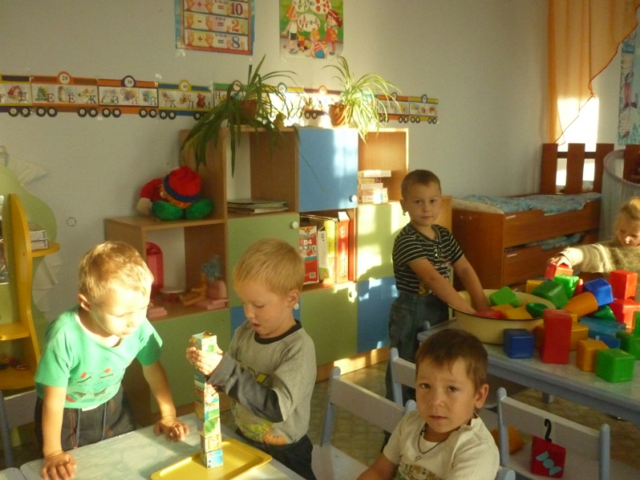
И сама надену брючки.
Уложила в койку мишку
И на лбу набила шишку.
Утром я поела кашку
И сама помыла чашку.
Можно я сложу игрушки
И пойду играть к подружке?

Часто, по разным причинам – из-за отсутствия времени, неуверенности в силах ребенка – мы стремимся сделать все за него сами. Но действительно ли мы оказываем ребенку помощь? Может ли ребенок быть самостоятельным?
Самостоятельность – это ценное качество, необходимое человеку в жизни, воспитывать его необходимо с раннего детства. Очень часто они стремятся выполнять различные действия самостоятельно. И нам, взрослым, важно поддержать их в этом.
Современная начальная школа предъявляет высокие требования к уровню готовности детей к школьному обучению. Детский сад, являясь первой ступенью в системе образования, выполняет важную функцию подготовки детей к школе. Оттого, насколько качественно и своевременно дошкольник будет подготовлен к школе, во многом зависит успешность его дальнейшего обучения. Среди качеств будущего школьника, исследователи особо выделяют самостоятельность ребёнка, т.к. она способствует развитию его личности в целом.
Как отмечал Л. А. Венгер, взрослые учат детей не деятельности, а только действиям. Чем это плохо? На уровне действия процесс всегда прекращается, а на уровне деятельности продолжается как творческий и самостоятельный. Только тогда мы получаем эффект развития.
Cегодня ребёнок не мотивирован на реализацию разных видов деятельности, не ставит самостоятельных целей, а лишь по итогам проводимой с ним работы овладевает некоторыми способами действия. Самостоятельность ребёнка в деятельности проявляется при её выборе и осуществлении, при постановке целей, определении и разрешении задач; при обобщении и переносе способов действий, а не при послушном выполнении поставленного кем-то задания. Cамостоятельный ребёнок – тот, который сам ставит себе цели и может их добиваться.
Проблема формирования у детей самостоятельности была и остается одной из самых актуальных.
Волевые качества личности являются стержневой стороной характера человека, и их воспитанию должно быть уделено серьезное внимание. В деятельности и в коллективе сверстников у дошкольника в первую очередь должны формироваться такие волевые черты характера, как самостоятельность, уверенность в своих силах, настойчивость, выдержка .
Самостоятельность обеспечивает:
Формирование самостоятельности дошкольника способствует развитию его личности в целом.
Отличительной особенностью самостоятельности детей старшей группы является ее организованность. Инициатива ребят направляется уже на то, чтобы действовать по-своему, т.е. вопреки требованиям взрослых. Дети старшего дошкольного возраста могут и умеют направлять свою инициативу на то, чтобы лучше и быстрее выполнять порученное им или задуманное ими дело в соответствии с требованиями старших.
Ребёнка, который ещё слабо владеет нужными навыками, следует чаще упражнять в трудовых действиях; неуверенного надо поддержать, убедить, что неудача временная, и если постараться, то всё получится. Робких, безынициативных нужно чаще ставить в такие условия, когда они сами должны будут находить выход из создавшегося положения, проявлять самостоятельность. Детей, постоянно стремящихся стать лидерами, следует вовлекать в такие ситуации, в которых они оказывались бы в подчинённом положении, объединять для работы с теми, кто умеет не только трудиться, но и быть хорошим организатором .
Чтобы дети старшего дошкольного возраста научились по собственной инициативе находить применение своим силам, следует на первых порах давать им конкретные задания, поручения, например, вылить воду из мыльниц и положить просушить, стереть пыль со шкафов, вымыть комнатные растения. Такие задания нужно давать детям до тех пор, пока они не научились выполнять их самостоятельно. В дальнейшем руководство ребят должно состоять в том, что взрослый, не приказывая им прямо, но учитывая их знания, умения, опыт, побуждает их самих подумать, что и как нужно сделать. Так у детей формируется наблюдательность, сообразительность, внимательность .
Необходимо учить дошкольников в процессе труда общаться спокойно, дружелюбно, вежливо не только при взрослых, но и в их отсутствие. Дети должны уметь контролировать свое поведение, оценивать поступки, доброжелательно и правильно на них реагировать. Взрослый постоянно напоминает, как нужно себя нести, объясняет, выносит порицания. Но следует помнить, что нравоучительными беседами на этические темы злоупотреблять не следует, так как это вызывает у детей негативное отношение к взрослому. Лучше использовать положительные примеры поведения детей, художественную литературу.
Дети старшего дошкольного возраста могут выполнять следующие виды работ:
1. Содержать в порядке свои игрушки, настольные игры; протирать их сырой тряпкой; мыть некоторые игрушки (целлулоидные, резиновые).
2. Протирать мебель (вместе с кем-то из взрослых).
3. Стирать одежду для кукол, мелкие личные вещи (носовые платки, носки, ленточки), салфетки для хлебницы и т.п.
4. Накрывать на стол, убирать посуду после еды; мыть ложки, чашки и другую посуду после завтрака.
5. Подметать сырым веником пол в комнате, небольшой метлой дорожку во дворе.
6. Помогать взрослым в приготовлении пищи: чистить варёный картофель, резать варёные овощи для винегрета, мыть овощи, делать пирожки, печенье; собирать и чистить ягоды.
7. Оказывать посильную помощь в разных хозяйственных делах: повесить или снять с верёвки небольшое по размеру бельё, помочь нести сумку с покупками, покупать хлеб, принести, отнести вещь, поднять упавшую.
8. Приносить воду в небольших ведёрках, колотые дрова.
9. Проявлять заботу о младших брате, сестре (помогать одеваться, гулять, играть, спеть песенку, прочитать наизусть стихотворение).
10. Оказывать внимание и помощь бабушке, дедушке, маме и папе, пожилым людям .

Культура речевого общения
рождается в семье
Культура ребёнка рождается в семье, её не могут привить ни в детском саду, ни в школе, если дома царит грубость. Пример родителей имеет огромное значение в овладении ребёнком правилами культуры речевого общения.
Думайте, что вы воспитываете ребёнка только тогда, когда с ним разговариваете, поучаете его, приказываете ему. Вы воспитываете ребёнка в каждый момент вашей жизни. Как вы разговариваете с людьми, говорите о других людях, как вы радуетесь, печалитесь, смеётесь – всё это для ребёнка имеет значение.
Ребёнок усваивает речь, подражая близким, поэтому очень важно, чтобы он слышал не только правильную, но и вежливую речь, соответствующую правилам речевого этикета. Нередко родители называют сына «Сашка», дочь – «Машка». Ребёнок, конечно, не обижается, так как уверен в вашей любви. Речь некоторых детей изобилует разного рода оскорбительными кличками, конечно же, не ими придуманными. Если ребёнок в семье слышит «растяпа», «разгильдяй», «негодник» и пр. – эти слова прочно входят в его лексикон и никак не украшают его речь, и отношения с теми, кому они адресованы. Если вы ребенку хотите сделать замечание, постарайтесь выбрать тактичные выражения и не выговаривайте ему при людях, сделайте это, оставшись наедине с ним. Маленький человек очень восприимчив ко всему, что его окружает. Он покоряет нас искренностью и непосредственностью. Взрослые обязаны сохранить эти кристаллики чистоты, доброты: бережно относиться к слову, к собеседнику, знакомить с правилами речевого общения. Культура речевого общения вносит красоту в отношения людей, способствуют взаимопониманию. Необходимо обращаться к своему ребенку со словами «пожалуйста», благодарить его, высказывать родительское одобрение по поводу проявленной вежливости. Выражения «доброе утро», «спокойной ночи» являются неотъемлемой частью речевого этикета ребёнка, как и слова «здравствуйте», «до свидания», произносимые приветливо, с улыбкой. Ведь мимика и интонация порой имеют не меньший смысл, чем содержание высказывания. Так сердито произнесенное приветствие может быть воспринято как выражение неприязни. Слова приветствия – норма вежливости, показатель внимания к людям, способствуют установлению контакта, настраивают на дружелюбный лад. Приучайте ребёнка, когда ему понадобится вещь, принадлежащая другому члену семьи, товарищу, спрашивать разрешения. Спрашивая разрешение, ребёнок тем самым выражает уважение к правам другого, а вежливая форма гарантирует успех. «Волшебное слово» - меткое выражение, известное нашим детям. Но все ли им пользуются? Напоминайте ребёнку о «волшебной силе» слова «пожалуйста», обращаясь с той или иной просьбой к взрослым и сверстникам. Необходимо посоветовать своему ребёнку использовать такие выражения: «скажите, пожалуйста», «извините, пожалуйста» - затем изложить свою просьбу или вопрос. Есть ещё и «спасибо», которое ребёнок должен усвоить к двум годам. С четырёх лет дети уже должны говорить взрослому «Вы». В русской классической литературе можно встретить обращение к родителям на «ВЫ». Это устаревшая форма, почти не встречается в наше время. Всё зависит от желания старшего поколения. В литературном отношении правильнее, если дети называют родителей «мама», «папа» не избегая, конечно, и ласкательных форм: «мамочка», «папочка». А родителей своих родителей с точки зрения речевого этикета предпочтительнее называть «бабушка», «дедушка».
Мы все стремимся к тому, чтобы ребёнок чувствовал себя комфортно в любой обстановке, в любой речевой ситуации, чтобы наши дети легко вступали в диалог, могли с достоинством и уважением к другому аргументировать свою точку зрения, были внимательными слушателями, доброжелательными собеседниками, одним словом, добрыми, умными, интеллигентными, коммуникабельными людьми. И мы, родители, должны помочь освоить правила поведения говорящего и слушающего, так как основные проводники в мир речевой культуры – речевого общения только взрослые, от которых зависит организация содержательного детского общения. В культурной семье никто ни на кого не кричит, даже не повышает голос, ибо каждый видит в другом личность. А развитие правильной речи – важное условие умственного развития детей.

«Азбука дорожного движения».

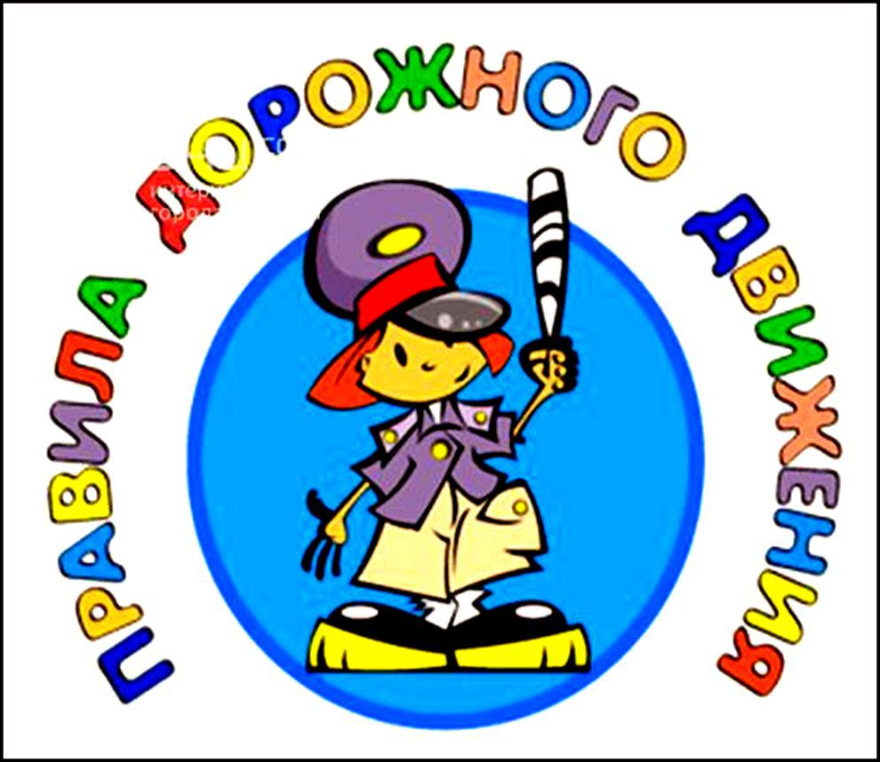
Дорожное движение едино для детей и взрослых. И Правила дорожного движения едины для всех, но написаны они «взрослым» языком, без всякого расчёта на детей.
Поэтому задача взрослых доступно объяснить детям ПДД. Часто в стремлении доходчиво донести до детей содержание Правил некоторые взрослые обращаются к детям так называемым «детским» языком, состоящим из существительных с уменьшительными суффиксами. Это не только не делает Правила понятными, но и искажает реальную картину дорожного движения. Ведь опасными на дороге бывают автомобили, а не автомобильчики! Обращаться к детям, даже маленьким, надо нормальным языком, без «сюсюканья». По той же причине детские картинки в стиле весёлых и смешных комиксов, так же не приемлемы в качестве иллюстраций по обучению детей правилам дорожного движения. Такие картинки развлекают детей и отвлекают от главной задачи – увидеть и осознать реальную опасность на дороге и возможность избежать её. Конечно, это не значит, что детей нужно запугивать опасностями на дороге. Нет, необходимо доступно объяснять их.
Вот некоторые ошибки, которые допускают взрослые при обучении детей правилам дорожного движения:
Учат: при переходе улицы посмотри налево, а дойдя до середины - посмотри направо.
Это правило устарело и создаёт опасную ситуацию.
Необходимо учить!
Прежде чем перейти дорогу – остановись, посмотри в обе стороны и, убедившись в безопасности, переходи дорогу, постоянно контролируя ситуацию.
Учат: красный – стоп, жёлтый – приготовиться, зелёный – идти.
Следуя такому правилу, дети приобретают уверенность в безопасности перехода по зелёному сигналу.
А ведь это совсем не так. Дети часто путают расположение сигналов светофора: не понимают, что когда горит зелёный для пешеходов, с другой стороны для водителя горит красный, и наоборот.
Необходимо учить!
Красный сигнал светофора – запрещающий, так как с другой стороны горит зелёный для машин. Жёлтый – не только приготовиться, но и предупреждение о смене сигналов светофора. Зелёный – разрешает движение, но, прежде чем выйти на проезжую часть дороги, необходимо убедиться в том, что все машины остановились.
Учат: не играй на дороге, у дороги, а играй во дворе дома.
Но во дворах тоже есть дороги, по которым ездят автомобили.
Необходимо учить!
Выходя из подъезда, уже будь внимателен и осторожен. Играй подальше от дороги, там, где нет машин.
Учат: знакомят детей с большим количеством дорожных знаков.
Следует помнить, что дорожные знаки, в основном, предназначены для водителей. Детям необходимо знать значение знаков, предназначенных для безопасности пешеходов: «Пешеходный переход», «Движение пешеходов запрещено», «Пешеходная дорожка», «Дети» и т.д.

